Drogpolicy

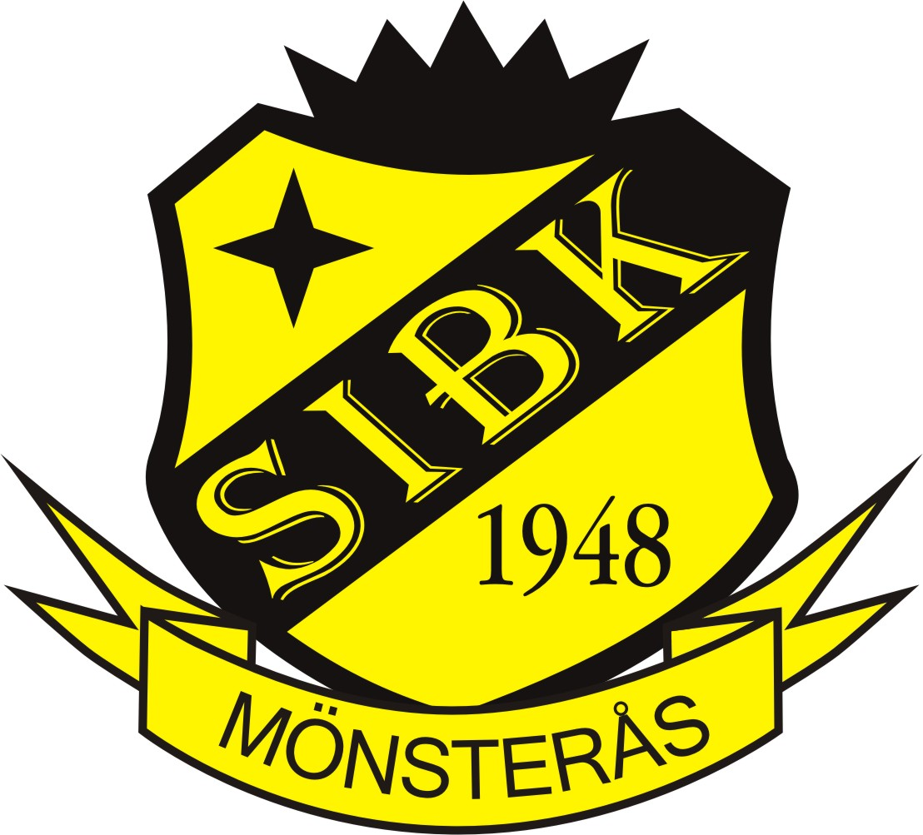
Sandbäckshults IBK Mönsterås

Hälsa grundläggs tidigt. Barns personlighet och utveckling präglas av omgivningen.
Förebilder är viktiga och speciellt i tonåren påverkas ungdomen starkt av sina kamrater.
Idrottsledare är viktiga som förebilder för ungdomar. Man påverkar med det man säger,
och framför allt med det man gör. Idrottsledaren kan genom sitt sätt att vara ge ungdomar
kraft att ta ställning mot att använda alkohol, tobak och andra droger.

Idrotten är i många avseenden en spegelbild av samhället. Flertalet svenskar brukar alkohol i måttliga mängder och alkohol förekommer fortfarande i samband med idrott. Samtidigt kan idrottsrörelsen inte nöja sig med att bara vara spegelbild av samhället och dess problem. Vi vill snarare vara en förebild gällande alkohol, tobak och andra droger.

Idrottens inställning till alkohol
Vi är allihop med och formar idrottens attityder. Alkohol och tobak är en del av vårt normala samhällsliv och idrottsrörelsen kan aldrig jämställas med ett helnykterhetsförbund. Trots det vet vi alla som sysslar med idrott att alkohol, tobak och droger inte hör hemma i samband med idrottsutövning

Sandbäckshults IBK Mönsterås:

- vill vara en förening med kvalité och som erbjuder unga människor och vuxna en bra fritidsmiljö, en given drogfri zon/miljö.

- strävar efter att ledarna ska vara ett gott föredöme gentemot föreningens barn och
ungdomar.

- vill att all tränings och tävlingsverksamhet i föreningens namn alltid ska vara fri från tobak, alkohol och narkotika. Det gäller även under resor och/eller övernattning vid träning, matcher och cuper i föreningens namn.

- vill att all exponering av Sandbäckshults IBK Mönsterås ska vara fri från alkohol -eller annan drogreklam ex, tröjreklam, skyltar, banderoller, annonser, matchprogram

- vill erbjuda våra ungdomar kunskap om droger och dess konsekvenser. Vi vill visa på
positiva attityder och värderingar, en positiv livsstil utan droger t.ex. genom att varje lag
minst en gång/säsong har en drogförebyggande aktivitet.

- vill utgöra en länk i vår närmiljö, som i samarbete med andra goda krafter, skola, fritidsgård tar ett socialt ansvar för våra ungdomar. Vi sätter gränser för ungdomarna, utestänger inte vid enstaka förseelser, utan ger möjlighet att ”komma igen” i verksamheten.

Ytterst ansvarig är Styrelsen.
Närmaste ledare ansvarar för att meddela styrelsen. Är personen inte myndig kontaktas föräldrar omgående av ansvarig ledare.

Styrelsen Sandbäckshult IBK, Mönsterås
Uppdaterad 2013-03-16

